1 Организационно-функциональная структура предприятия и подразделения, характеристики основных видов деятельности
Практика проходила в компании «Компания 7», осуществляющей деятельность в сфере оптово-розничной торговли товарами для сельского хозяйства, а также предоставления сопутствующих сервисных услуг. Компания ориентирована на снабжение сельхозпредприятий, фермерских и личных подсобных хозяйств семенами, средствами защиты растений (СЗР), удобрениями, сельхозтехникой, запчастями и сопутствующими материалами. Специфика деятельности заключается в комплексном обслуживании клиентов: от консультаций и подбора оптимальных решений до поставки товаров, сервисного обслуживания техники и агросопровождения.
Организационная структура предприятия является линейно-функциональной и построена таким образом, чтобы обеспечить эффективное управление товарными потоками и оперативное взаимодействие между подразделениями. Во главе компании находится директор, осуществляющий общее руководство деятельностью предприятия, определяющий стратегию развития и контролирующий выполнение ключевых показателей. В непосредственном подчинении директора находятся основные функциональные направления, включающие отдел продаж и работы с клиентами, отдел маркетинга, логистический отдел, а также сервисно-техническое направление. Бухгалтерское сопровождение в компании осуществляется в аутсорсинговом формате, что позволяет оптимизировать внутренние ресурсы предприятия и сосредоточиться на профильной деятельности.
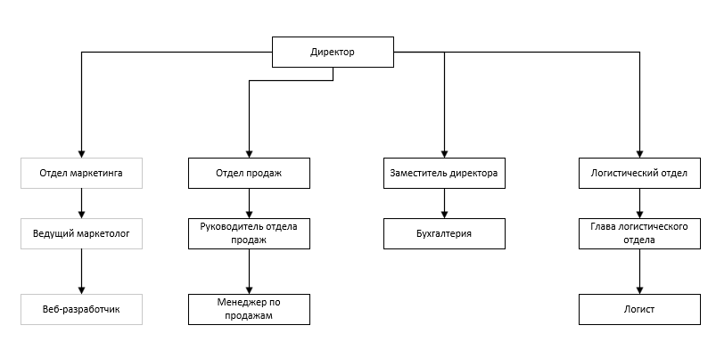
Основными видами деятельности компании «Компания 7» являются оптовая и розничная торговля товарами для сельского хозяйства, комплексное сервисное обслуживание сельскохозяйственной техники, а также предоставление агрономических консультационных услуг. В качестве основной продукции выступают материальные товары собственных складских запасов и товары под заказ, включая семена, средства защиты растений, минеральные и органические удобрения, сельхозтехнику малой механизации, а также сопутствующие материалы и запчасти. Дополнительно компания предоставляет услуги в области логистики, хранения и подбора оптимальных агротехнических решений.

2 Должностные обязанности
­ В рамках прохождения производственной практики рассматривались обязанности, соответствующие должностной инструкции full-stack разработчика. Разработчик отвечает за создание, внедрение и поддержку веб-приложений, обеспечивающих цифровизацию бизнес-процессов организации, включая фронтенд-интерфейсы, серверную логику, базы данных и интеграции со сторонними системами. В его обязанности входит проектирование архитектуры приложения, разработка пользовательского интерфейса (UI/UX) и серверной части (backend), настройка взаимодействия между клиентской и серверной сторонами, а также поддержание их работоспособности и производительности в соответствии с требованиями бизнеса.
Разработчик осуществляет выбор технологического стека и инструментов для реализации проекта, обеспечивает корректную работу всех компонентов системы, контролирует целостность и безопасность данных, выполняет резервное копирование исходного кода и конфигураций. В процессе работы он занимается написанием, отладкой и оптимизацией кода, реализацией новых функций, ведением технической документации, а также участвует в модернизации и масштабировании цифровой платформы. Кроме того, в обязанности разработчика входит техническая поддержка и консультирование сотрудников по вопросам использования приложения, диагностика и устранение ошибок, анализ причин сбоев и принятие мер по их предотвращению. Специалист взаимодействует с другими подразделениями организации (отделом маркетинга, продаж), консультирует по вопросам эксплуатации системы и соблюдения требований к данным. В своей деятельности разработчик руководствуется техническим заданием, внутренними регламентами и современными стандартами веб-разработки, обеспечивая надежную, безопасную и эффективную работу цифровых решений предприятия.

3 Программное обеспечение, используемое на предприятии
В процессе деятельности предприятия для обеспечения учета, автоматизации бизнес-процессов и разработки цифровых решений используется комплекс специализированного программного обеспечения. Ядро учётной системы составляет программный комплекс «1С:Предприятие», включающий конфигурации «1С:Бухгалтерия» и «1С:Управление торговлей». Данная система является центральной для ведения финансового и управленческого учета, складского учёта товаров, формирования первичных документов — таких как счета, накладные, акты — и подготовки регламентированной отчётности.
Для автоматизации продаж, управления клиентскими отношениями и организации совместной работы сотрудников активно используется платформа Bitrix24. Она служит единой средой для учёта клиентов и сделок, управления задачами и проектами, ведения корпоративного документооборота, а также выступает в качестве инструмента внутренней коммуникации. В рамках выполнения задач по веб-разработке для создания и реализации сайта-каталога продукции применялись инструменты проектирования и разработки: Figma для проектирования пользовательского интерфейса и создания интерактивных прототипов, Adobe Photoshop для обработки графических материалов и подготовки изображений товаров. Функциональная часть сайта была реализована с использованием технологического стека, включающего PHP для серверной логики и взаимодействия с базой данных, JavaScript для обеспечения интерактивности на стороне клиента, HTML5 для семантической разметки контента и CSS3 для стилизации и адаптивной вёрстки. Разработка велась в современных текстовых редакторах, поддерживающих данные технологии. Для ведения технической документации, составления отчётов и структурирования данных использовались Microsoft Word и Excel.
Для оперативной удалённой технической поддержки пользователей, совместной работы над проектом и отладки применялось программное обеспечение AnyDesk. Данный инструмент позволяет быстро подключаться к рабочим станциям коллег для демонстрации функционала, совместной настройки среды и решения возникающих технических вопросов без необходимости физического присутствия, что существенно повышает эффективность взаимодействия в рамках проекта.

4 Реализация индивидуального задания

4.1 Исследование предметной области
­ определить круг задач, которые должны быть автоматизированы или модифицированы;
­ обосновать необходимости компьютерной обработки информации или процессов;
­ описать формы (шаблоны) выходных документов (договоров, счетов, счет-фактур, отчетов, ведомостей и т.п.). Разместить копии или шаблоны документов, используемых на предприятии при решении задачи (допускается шаблоны документов приводить в приложении);
­ описать, как решается задача в настоящее время;
­ описать периодичность использования программы;
­ описать как новая задача будет упрощать (усложнять) решение задачи;
­ описать существующих аналогов.

4.2 Проектирование модели
­ осуществить проектирование набора объектов, которые связаны или взаимодействуют между собой. Для моделирования функциональных требований к системе построить диаграмму вариантов использования. Для веб-приложений и сайтов также необходимо разработать первоначальную структуру в виде организационного списка или ментальной карты.

4.3 Организация данных
­ описать модель данных для хранения: логическая и физическая организация данных в контексте среды разработки;
­ описать выходные данные и их формат.

4.4 Концептуальный прототип
­ описать концептуальный прототип (описание внешнего пользовательского интерфейса – системы меню, диалоговых окон и элементов управления). Привести прототипы форм, диалоговых окон. Для веб-приложений и сайтов привести прототипы страниц и форм.

4.5 Реализация функций
­ привести разработанные функции, закрепленные за определенными элементами управления;
­ привести текст программ основных модулей с комментариями и указанием элементов управления, которые инициируют их выполнение.

4.6 Функциональное тестирование
­ представить тест-кейсы, разработанные для проведения функционального тестирования. Этот пункт должен быть проиллюстрирован распечатками копий экранов, результатами выполнения определенных действий и выходными документами. Результаты работы программного средства могут быть представлены в приложении.

Выводы
­ описать программное обеспечение, которое сопровождалось при прохождении практики;
­ описать новые знания и навыки в области разработки ПО, приобретенные за время прохождения практики;
­ описать степень реализации поставленной задачи в рамках технологической практики.

Список использованных источников

Приложение А Текст программных модулей

Приложение Б Результаты работы приложения

